Contacto Cultural

Dibuja una línea para que coincida con el artefacto con su nombre. Utilice la siguiente clave para escribir su origen comercial en el espacio en blanco.

Inglaterra = IN China = C Italia = I México = M Grandes Llanuras Americanas = G

Manta navajo Abalorios commerciales Reales Mexicanos Manta de búfalo Té

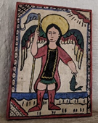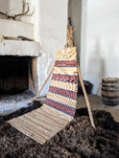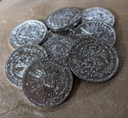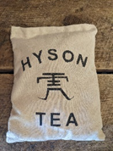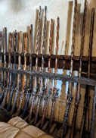

__________ __________ _____________ ___________ _________

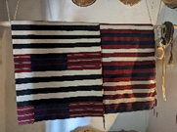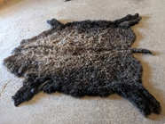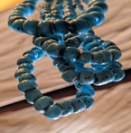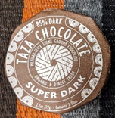

____________ ____________ _______________ ____________

Chocolate Arma de comercio del noroeste Retablo Respaldo Cheyenne

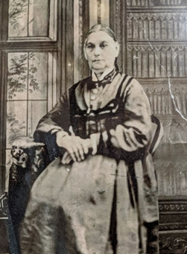

Punta para Reflexionar

¿Por qué algunos artÍculos solo están disponibles en ciertas regiones?

Como hija de un influyente comericiante Mexicano, María Ignacia habría ayudada a su esposo, Charles Bent, a entender el idioma, los hábitos, la dieta y los objetos culturales de México.